«Год памяти и славы»
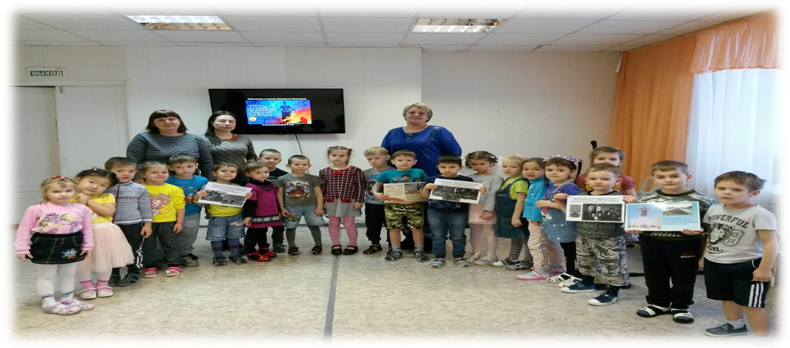2020 год - год памяти и славы. Год памяти и славы – это дань уважения и благодарности тем людям, которые пожертвовали своей жизнью ради нашей мирной жизни: в 2020 году мы вспоминаем наших героев-бойцов, ветеранов, и тех, кто трудился в тылу, помогая приблизить Победу. В течение года в МБДОУ «Радуга» пройдут мероприятия, посвященные 75- летию Великой Победы. Основная их задача – связать события прошлого с настоящим, донести ключевые ценности Победы до детей и взрослых и сохранить общую историческую память: героизм людей, подвиги наших предков, гордость за страну, уважение к истории прошлого. 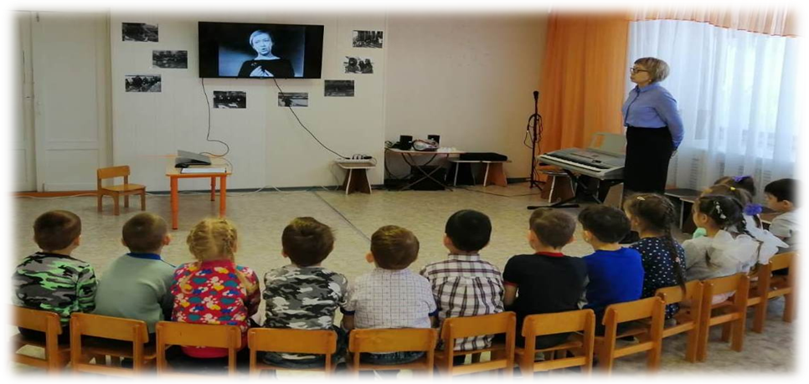 В течение недели воспитатели знакомили детей с событиями, происходящими в годы Великой Отечественной войны, с жизнью блокадного Ленинграда. В старшей и подготовительной группе дети познакомились с поэзией Ольги Бергольц, слушали дневник Тани Савичевой, посмотрели презентацию «Дорога жизни».
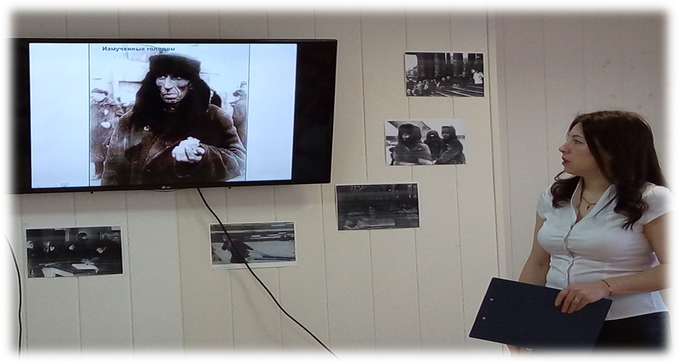
27 января в ДОУ прошла акция «Блокадный хлеб». Главная цель акции – сохранить память о трагедии, с которой столкнулись жители Ленинграда. Ключевой символ акции - кусочек хлеба весом в 125 граммов: именно такая ежедневная минимальная норма была установлена во время блокады Ленинграда. Это символ стойкости и мужества защитников города, их подвига на фоне всех тяжестей военного времени. В городе не осталось семей, которых бы не коснулась трагедия блокады – она навсегда изменила жизни не только людей военного времени, но и последующих поколений.
Дети и воспитатели получили карточки, по которым жители получали 125 граммов хлеба и почтили минутой молчания всех, кто не пережил это страшное время.
